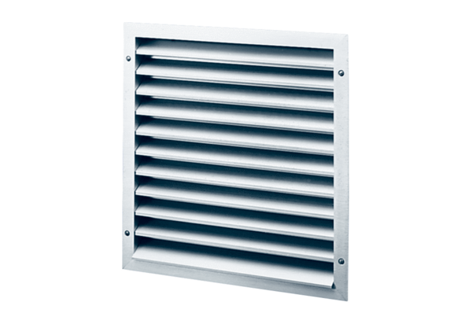Наружная решётка MLA 40Комплект поставки: 1 штукАссортимент: C
Номер артикула: 0151.0115Изготовитель: MAICO

